附件3

中国知识产权培训中心地图

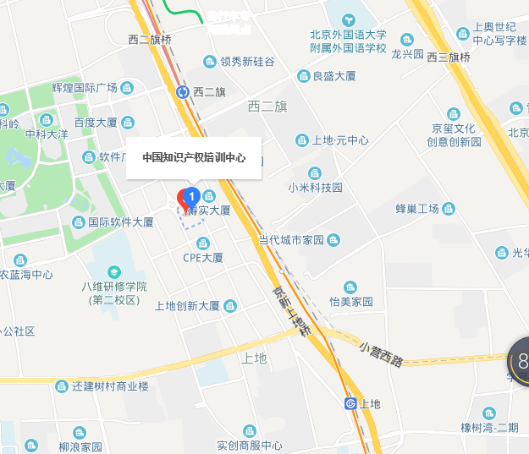

培训中心地址：北京市海淀区上地信息路6号

培训中心总机：010-62983355

中国知识产权研究会综合部